Explora: Singapur & Malasia  
  
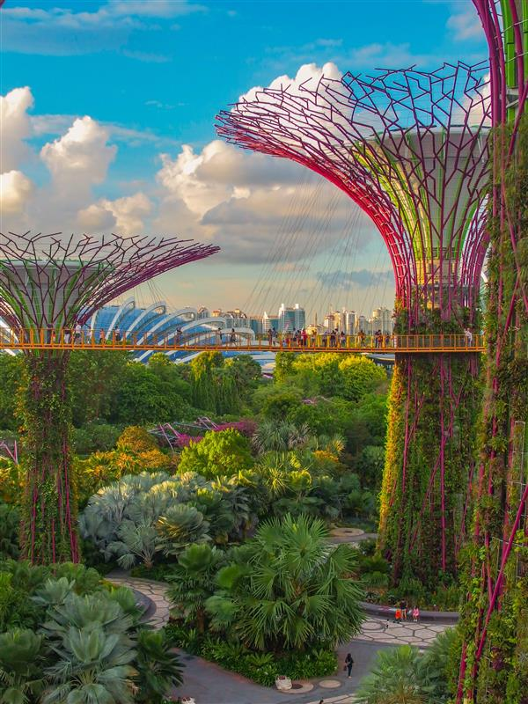

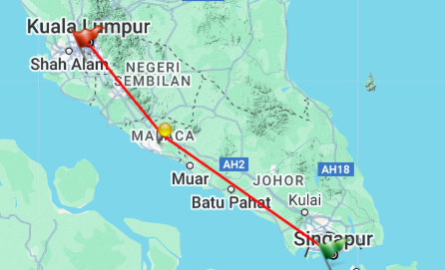**Vigencia:**01 Mayo – 25 Diciembre 2025

**Sitios a visitar**

* Malaca
* Kuala Lumpur
* Singapur

##### 

**Día 1: SINGAPUR**

Llegada al aeropuerto internacional de Changi. Traslado al hotel con chófer de habla inglesa. Resto del día libre donde podrá conocer por su cuenta esta increíble ciudad de contrastes y diferentes culturas que conviven en perfecta armonía bajo los gigantescos rascacielos. Alojamiento.

**Día 2: SINGAPUR**

Desayuno. Saldremos a la hora indicada para descubrir juntos la historia, la cultura y el estilo de vida de Singapur, con un recorrido por la ciudad que muestra el contraste entre lo antiguo y lo nuevo y una mezcla de oriente y occidente. La primera parada del recorrido será el distrito cívico, el Padang, la Explanada y el teatro de la Bahía. Nos detendremos en el Merlion, una criatura mitológica mitad león y mitad pez, antes de continuar para visitar el templo Thian Hock Keng, uno de los templos budistas/taoístas más antiguos de Singapur. Concluiremos nuestro recorrido en Chinatown y Little India, un distrito que originalmente fue una división del Singapur colonial donde los inmigrantes tamiles residían bajo la política británica de segregación étnica. Al finalizar el recorrido, regresaremos al hotel y tendremos tiempo libre. Alojamiento

**Día 3: SINGAPUR-MALACA**

Desayuno. Hoy saldremos hacia Malaca, donde durante 400 años este lugar fue colonizado por portugueses, holandeses y británicos, antes de la ocupación japonesa durante la Segunda Guerra Mundial. Llegada al Hotel y resto del día libre. Por la noche recomendamos un paseo por la cercana calle Jonker que, de viernes a domingo, de 18:00 a 23:00 horas, cierra sus calles al tráfico por un mercadillo, considerado un paraíso para los coleccionistas de antigüedades y buscadores de gangas. Alojamiento.

**Día 4: MALACA-KUALA LUMPUR**

Desayuno. Hoy descubriremos los ricos edificios históricos, monumentos antiguos y estructuras coloniales de la ciudad de Malaca, cuyo centro ha sido declarado Patrimonio de la Humanidad por la UNESCO. Comenzaremos nuestro recorrido a pie en la iglesia de San Francesco Xavier, antes de proceder a Stadthuys. Subiremos la colina de San Paolo para visitar la iglesia de San Paolo, donde fue enterrado San Francisco Javier. Pasaremos frente al Palacio del Sultanato de Melaka, Porta de Santiago y la puerta de la fortaleza portuguesa a Formosa, construida en 1511. Caminaremos por la calle Harmony, llena de templos y mezquitas. Visitaremos el templo de Cheng Hoon Teng antes de disfrutar del almuerzo en un restaurante típico de Peranakan famoso por su cocina Nyonya que abarca sabores aromáticos y picantes. Después del almuerzo, nos dirigiremos a Kuala Lumpur. Alojamiento

**Día 5: KUALA LUMPUR**

Desayuno. Mañana libre. Por la tarde saldremos para realizar un tour a pie de medio día recorriendo los sitios más históricos de la ciudad. Empezamos en la Plaza de la Independencia, conocida como Plaza Merdeka, hogar del palacio Sultán Abdul Samad, el Club Real Selangor y la Iglesia de Santa María. Continuaremos a la mezquita Masdjid Jamek, la mezquita más antigua de Kuala Lumpur que se encuentra en la confluencia de dos ríos, Klang y Gombak, de donde surgió Kuala Lumpur y del que toma su nombre. La visita continuará en Little India y Chinatown pasando por el mercado central, "Central Market", antes de llegar al templo chino de Sin Sze Si Ya y al templo hindú de Sri Mahamariamman. Nuestro recorrido termina con una parada fotográfica en el ícono de Kuala Lumpur: las Torres Gemelas Petronas (entradas no incluidas). Alojamiento.

**Día 6: KUALA LUMPUR**

Desayuno. Día libre para explorar individualmente la multiétnica de Kuala Lumpur, deleitándose con sus múltiples encantos, dejándose cautivar por sus rincones más tranquilos o por las relucientes calles de compras y tentaciones gastronómicas. La metrópoli es una sorpresa constante, ¡aproveche el día para no perderse nada!. Alojamiento

**Día 7: KUALA LUMPUR**

Desayuno. Traslado al aeropuerto con chófer de habla inglesa para tomar su vuelo de regreso o conectar con otro de nuestros itinerarios. Fin de nuestros servicios.

|  |  |  |  |
| --- | --- | --- | --- |
| **Categoría** | **Hotel** | **Pais** | **Ciudad** |
| Selección | MELIA KUALA LUMPUR | MALASIA | KUALA LUMPUR |
| Selección | THE PINES MELAKA | MALASIA | MALACA |
| Selección | PARADOX SINGAPORE MERCHANT COURT AT CLARKE QUAY | SINGAPUR | SINGAPUR |

**Costo desde por persona base doble**.  
$1,915.00 usd

**Incluye**

* Asistencia en los traslados de llegada y salida con chófer de habla inglesa.
* Traslados de llegada y salida del aeropuerto principal.
* 6 noches de alojamiento en los hoteles indicados.
* Régimen alimenticio según opción de itinerario elegido.
* Guías locales de habla hispana durante las visitas.
* Visitas de Singapur, Malaca y Kuala Lumpur según itinerario.
* Entradas a los lugares de interés, según itinerario.
* Seguro de Viaje (coberturas de acuerdo a nuestra web).
* Servicio de Asistencia telefónica 24 HORAS.
* Mochila

**No incluye**

* Bebidas no incluidas en las comidas.
* Visado no incluido.
* Propinas para guía, conductor, etc. no incluidas.
* Tasas hoteleras no incluidas.
* Maleteros no incluidos.
* No incluido ningún otro servicio no especificado en el apartado de Incluye o Valores Añadidos.